Уважаемый Страхователь!
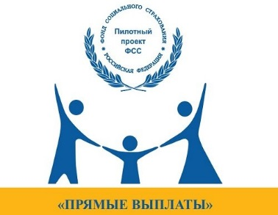
В соответствии с Постановлением Правительства РФ от 13.03.2021 №362 «О государственной поддержке в 2021 юридических лиц и индивидуальных предпринимателей при трудоустройстве безработных граждан» на Фонд социального страхования Российской Федерации возложена обязанность по возмещению работодателям затрат, связанных с трудоустройством безработных граждан.
- Получить субсидию может работодатель, официально зарегистрированный до 1 января 2021 года, вне зависимости от формы и типа организации, если он примет в штат неработающего гражданина, зарегистрированного в органах службы занятости в качестве безработного по состоянию на 1 января 2021 года.
- Размер субсидии определяется как произведение величины МРОТ, увеличенной на сумму страховых взносов и районный коэффициент, на фактическую численность трудоустроенных безработных граждан, соответствующих установленным критериям, по истечении 1-го, 3-го и 6-го месяцев с даты их трудоустройства.
- Заявление на участие в мероприятии направляется через портал «Работа в России» https://trudvsem.ru/information/pages/support-program с указанием перечня свободных рабочих мест и вакантных должностей. Органы службы занятости свяжутся с работодателем, проведут подбор и направление подходящих кандидатов. После их трудоустройства работодатель для подтверждения должен предоставить в органы службы занятости приказ о приеме на работу. Принятые на работу безработные граждане должны быть трудоустроены на условиях полного рабочего дня с учетом установленного правилами внутреннего трудового распорядка режима рабочего времени. Заработная плата принятых на работу в рамках программы безработных граждан не должна быть ниже величины МРОТ.
- Не ранее через месяц после их трудоустройства, но не позднее 1 ноября 2021 года, работодателю необходимо направить заявление на возмещение затрат в Фонд социального страхования РФ через федеральную информационную систему «Единая интегрированная информационная система «Соцстрах», с указанием данных трудоустроенных безработных граждан.
- По вопросам применения Постановления Правительства РФ от 13.03.2021 №362 обращаться в Министерство труда и занятости населения Кузбасса по телефонам:
(3842) 35-64-80, 35-66-72

